中国海洋大学 2008-2009学年 第1学期 期末考试试卷
信息 学院《DSP技术及应用》课程试题(A卷) 共 5页 第 1页

优选专业年级 电工05、电科05 学号 姓名 授课教师 何波 座号
----------------装----------------订----------------线----------------
考试说明：本课程为闭卷考试，可携带 文具(或本课程为开卷考试，可携带 文具和 资料)，满分为：100分。

- 填空题（每个填空1分，共40分。注：答案直接填在空格中！）
题号 | 一 | 二 | 三 | 四 | 五 | 六 | 七 | 总分
得分
- DSP芯片采用改进型的 结构，使用双存储空间和数条总线。
- 采用定点数进行数值运算，其操作数一般采用整型数来表示，字长越长，所能表示的数的范围越 ，精度越 。
- DSP术语中MIPS表示 。
- C54x内部有三条数据总线CB、DB和EB。 和 总线用来传送从数据存储器读出的数据，而 总线用来传送写入存储器的数据。
- MAC由 、 、符号控制、小数控制、零检测器、舍入器、饱和逻辑和暂存器几部分组成。
- C54X的内部存储器主要包括三类可寻址存储器空间，分别为
空间、 空间和 空间。
- 对于未保护的冲突是CPU无法自动解决的。需要程序员调整 或者在两条有冲突的指令中间插入一定数量的 指令来解决。
- 在C54x的数据存储空间中， 地址范围的空间包含有存储器映像寄存器。
- C54x的 是连接DSP与外部主机的并行总线接口，DSP这时是作为外部主机的从属设备。
- C54x的定时器是一个带有 位预分频器的 位减法计数器。
- C54x取指令时，由 产生程序地址，并将其放入 总线，然后读取指令，PC递增。
授课教师命题教师或命题负责人签字 | 年 月 日 | 院系负责人签字 | 年 月 日

共5页 第2 页
- TMS320C54x系统芯片可以采用两种不同的指令系统： 指令集和代数指令集，其中前者应用最为广泛。
- C54x流水线操作中，写操作要占用两个阶段： 和 。
- 带有前缀“*”号的操作数通常是一个 地址；带有前缀“#”号的操作数通常是一个 。
- 绝对地址寻址有四种： 、 、 和 。
- 累加器寻址是将 作为一个地址，把程序存储器当作数据存储器来访问。
- 在间接寻址方式中，数据空间任意单元都可以通过 中的内容所代表的16位地址进行访问。
- C54x支持两种编程语言：汇编语言和C语言，在实际应用中，对于运算量很大的关键代码，最好采用 语言来完成，以提高程序运算效率。
- 格式是TI DSP 汇编程序使用的一种模块化格式。
- 初始化段中包含程序代码或数据，初始化段包括三种： 段、 段和 段。
- 未初始化段包括两种： 段和 段。
- 双操作数寻址用于完成执行两次读操作或者一次读一次并行存储操作。这些指令代码都是 个字长，而且只能以 寻址方式进行操作。
- 选择题（为单项选择，每个2分，共24分。 注：将选择直接填在空格中！）
  - 中断系统包括软件中断和硬件中断，其中软件中断是指由程序指令所引起的中断，如
A、INTR、TRAP和RESET； B、ADD、LDM和MAC；
C、FIRS、INTR和BC； D、ADD、LDM和BANZ
  - 程序总线PB主要用来传送 。
A、取自数据存储器的指令代码；B、取自程序存储器的指令代码；
C、取自数据存储器的操作数；D、取自程序存储器的操作数。
中国海洋大学 2008-2009学年 第1学期 期末考试试卷
信息 学院《DSP技术及应用》课程试题(A卷) 共 5页 第3页

优选专业年级 电工05、电科05 学号 姓名 授课教师 何波 座号
----------------装----------------订----------------线----------------
  - C54x的地址总线共有4组，分别为 ，主要用来提供执行指令所需的地址。
A、PAB、BAB、CAB和DAB； B、PAB、CAB、DAB和EAB；
C、CAB、DAB、EAB和FAB； D、CAB、DAB、EAB和QAB
4）比较、选择和存储单元（CSSU）是特殊用途的硬件电路，专门用于完成 。
  - 维特比算法中的加法、比较和选择操作； B、FFT中的位比特反转操作；
C、数字滤波器计算中常用到的缓冲区循环算法； D、数值计算中的近似处理。
5）C54x提供了三个16位寄存器来作为CPU状态和控制寄存器，分别为 。
A、TRN、PMST和DROM； B、TRD、PRD和PMST；
C、STO，ST1和DROM； D、ST0、ST1和PMST。
6）通过设置MP/MC、OVLY和DROM三个状态位来配置 。
A、存储器空间组织形式； B、CPU的工作方式；
C、片内外设的工作方式； D、省电模式
7）当跨越外部程序或数据空间中的存储器块界限寻址时，或者在访问越过程序存储器到数据存储器时， 自动插入一个周期。
A、等待状态发生器； B、PAGEN逻辑模块；
C、可编程块开关模块； D、DAGEN逻辑产生模块。
8）C54x的汇编语言源程序中，所有语句都不能以 开始。
A、标号； B、空格； C、星号或分号； D、助记符指令
9）C54x堆栈存放数据的规律 。
A、从高端地址向低端地址进行； B、从低端地址向高端地址进行；
C、从中间地址向两侧地址进行； D、随机存放。
10）在C54x汇编程序中，局部标号是一种特殊的符号，主要有 两种方式定义。
A、￥符号和$符号； B、$n和NAME？； C、￥？和$?; D、*号和@号
11）有效定义的表达式的计算必须是 。
A、相对的； B、不确定的； C、可重定位的； D、绝对的。
12）C54x中可以用下面 伪指令来定义外部符号。
A、.external或.def; B、.external或.ref;
C、.global、.def或.ref; D、.def、.ref或 .external

共5 页 第4页
三、简答题（共36分）
- 逐行分析下面的一段程序，并指出这段程序实现了什么功能？ （5分）
.bss x,10 ;
.bss y,1 ;
STM #x,AR1 ;
STM #9,AR2 ;
LD #0,A ;
loop: ADD *AR1+,A ;
BANZ loop,*AR2- ;
STL A, @y ;
- 在循环寻址中，（1）如何根据缓冲区大小R值来确定位数N？（2）如果需要一个长度为32个字的循环缓冲区，请确定N值，再说明该循环缓冲区的起始地址和最后一个字的地址；（3）简述循环寻址的原则是什么？ （8分）
3、TMS320C54x芯片采用了几级流水线的工作方式？完成一条指令分为哪几个阶段？每个阶段执行什么任务？（8分）
- 简述直接寻址有什么特点？数据存储器存储数据如图所示，变量x、y事先分别指向1FFH单元和200H单元，逐行分析该程序以及执行结果。（8分）
y:
X:
数据存储器

地址 | 数据
0180 | 0001
0181 | 0012
… | …
01FF | 1000
0200 | 0500
0211 | 01A0
… | …

RSBX CPL
LD #3,DP
LD @x,A
ADD @y,A

5、 下面是一个汇编语言程序的列表文件，请说明汇编器对此程序会建立了几个段，分别是什么段？每个段的大小（用字数说明）？（7分）
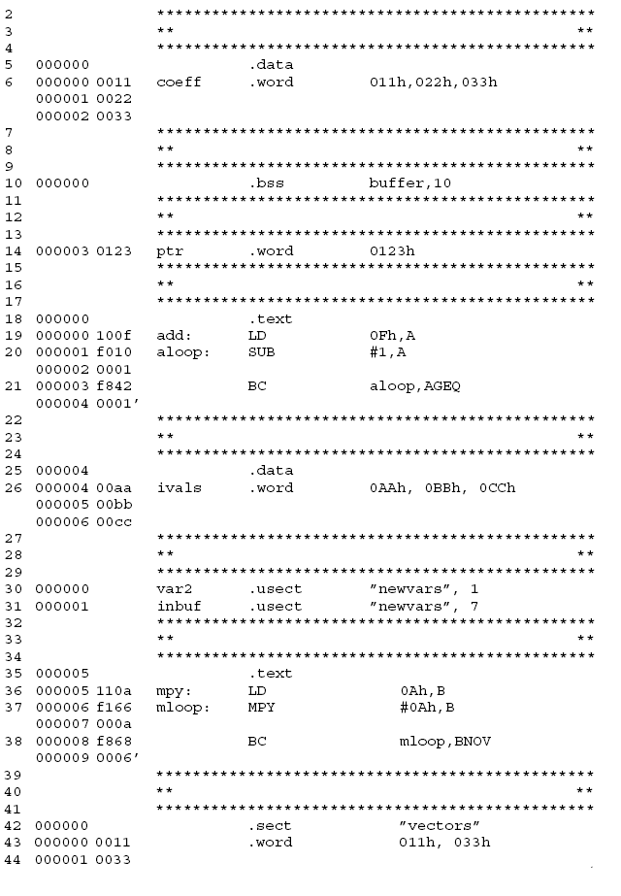
中国海洋大学 2008-2009学年 第1学期 期末考试试卷
信息 学院《DSP技术及应用》课程试题(A卷) 共 5页 第5页

优选专业年级 电工05、电科05 学号 姓名 授课教师 何波 座号
----------------装----------------订----------------线----------------

